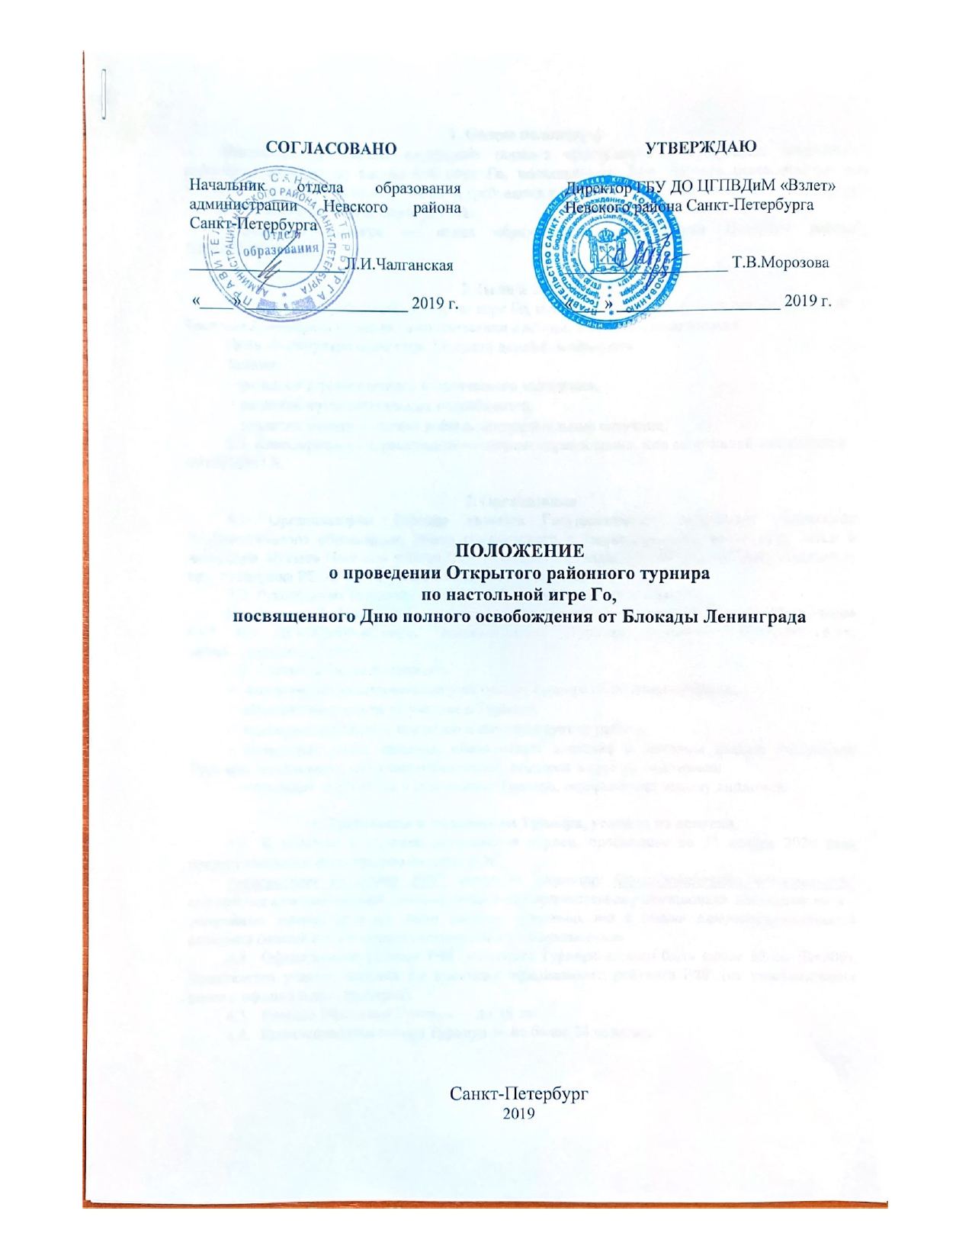

1. Общие положения
Настоящее Положение определяет порядок организации и проведения Открытого районного турнира по настольной игре Го, посвященного Дню полного освобождения от Блокады Ленинграда (далее — Турнир), требования к участникам, сроки проведения и действует до завершения конкурсных мероприятий.
Учредитель Турнира — отдел образования администрации Невского района Санкт-Петербурга.

2. Цели и задачи
2.1. Открытый районный турнир по игре Го, посвященный Дню полного освобождения от Блокады Ленинграда проходит в соответствии с планом районных мероприятий.
Цель — популяризация игры Го среди детей и подростков.
Задачи:
- развитие стратегического и логического мышления;
- развитие интеллектуальных способностей;
- развитие памяти и умения решать затруднительные ситуации.
2.2. Классификация соревнования — личные соревнования. Код спортивной дисциплины 0970012411Я.

3. Организация
3.1. Организатором Турнира является Государственное бюджетное учреждение дополнительного образования Центр гражданского и патриотического воспитания детей и молодёжи «Взлет» Невского района Санкт-Петербурга (далее — ГБУ ДО ЦГПВДиМ «Взлет») при поддержке РСОО «Федерация Го Санкт-Петербурга».
3.2. Руководство Турниром осуществляет организационный комитет:
Куратор — Софьина Галина Алексеевна, педагог дополнительного образования ГБУ ДО ЦГПВДиМ «Взлет», главный судья Турнира, телефон: 8(906)245-18-34, e-mail: go-calendar@mail.ru).
3.3. Организационный комитет:
- информирует потенциальных участников Турнира об условиях участия;
- обрабатывает заявки на участие в Турнире;
- подбирает судейскую коллегию и координирует ее работу;
- утверждает макет диплома, обеспечивает внесение в дипломы данных участников Турнира, подписывает дипломы победителей, призеров и других участников;
- оповещает участников о результатах Турнира, осуществляет выдачу дипломов.

4. Требования к участникам Турнира, условия их допуска
  - К участию в Турнире допускаются игроки, прошедшие предварительную регистрацию на сайте РФГ.
Регистрация на сайте РФГ: открыть страницу https://gofederation.ru/tournaments/, нажать на нужный турнир, далее на ссылку «предварительная регистрация», заполнить поля и отправить заявку; если все было сделано правильно, то в списке зарегистрировавшихся появятся данные нового игрока с пометкой «предварительно».
  - Официальный рейтинг РФГ участника Турнира должен быть менее 20 кю (R<600). Допускается участие игроков, не имеющих официального рейтинга РФГ (не участвовавших ранее в официальных турнирах).
  - Возраст участника Турнира — от 6 до 16 лет включительно.
  - Количество участников Турнира — не более 32 человек.

5. Время и место проведения
5.1. Турнир проводится 25 января 2020 года в 11.00 в ГБУ ДО Центр гражданского и патриотического воспитания детей и молодежи «Взлет» Невского района Санкт-Петербурга» (Товарищеский пр., д.28, к. 2, лит. А).
5.2. Для участия в Турнире необходимо до 18 января 2020 года пройти предварительную регистрацию на сайте РФГ (см. п. 4.1) и окончательную регистрацию в ГБУ ДО ЦГПВДиМ «Взлет» 25 января 2020 года с 10.30 до 11:00.

6. Регламент Турнира
6.1. Система проведения.
Соревнования проводятся в двух группах:
1 группа (для участников с рейтингом менее 600:
- доска 13х13, Мак-Магон, 4 тура, контроль времени — 15 мин. + 2х15 сек. Розыгрыш цвета - нигири во всех партиях, коми — 3,5. Правила — японские.
2 группа (для участников с рейтингом от 600 до 1000:
- доска 19х19, Мак-Магон, 4 тура, контроль времени — 25 мин. + 2х20 сек. Розыгрыш цвета - нигири во всех партиях, коми — 6,5. Правила — японские.
6.2. Регламент может быть частично изменен по решению Главного судьи соревнования.
6.3. Расписание Турнира:
10.30-10.40 – регистрация участников турнира
11:00 — открытие

1 группа (13х13):
11.10 – 1 тур
11.50 – 2 тур
12.30 – 3 тур
13.10 – 4 тур
14.00 – награждение участников (13х13)

2 группа (19х19):
11.10 – 1 тур
12.10 – 2 тур
13.10 – 3 тур
14.10 – 4 тур
15.20 – награждение участников (19х19)

7. Условия подведения итогов, награждение
7.1. Определение мест в группах производится по наибольшему количеству набранных очков Мак-Магона.
7.2. При равенстве очков ММ у двух и более участников для определения мест применяются коэффициенты Бухгольца и Бергера.
7.3. Победители и призёры награждаются дипломами. Участники, не занявшие призовых мест, получают сертификат об участии в турнире.

8. Состав судейской коллегии
  - Состав судейской коллегии утверждается организатором Турнира.
  - Результаты Турнира оформляются протоколом и размещаются на сайте http://vzlet.spb.ru/в группе «ВКонтакте» https://vk.com/clubcentrvzlet, а также в сети «Инфозона» Невского района.

9. Финансирование
Турнирный взнос отсутствует.

